Методические рекомендации для родителей

ОРГАНИЗАЦИЯ СЕМЕЙНОГО ТЕАТРАЛИЗОВАННОГО ПРЕДСТАВЛЕНИЯ
Детство – есть та великая пора жизни, когда закладывается основание всему будущему человеку. Замечательная по своей глубине и простоте мысль принадлежит Ф.М.Достоевскому о том, что светлые воспоминания детства могут спасти человека в трудные минуты взрослой жизни, удержать от глупого или низкого поступка, в ситуации нравственного выбора. Осмысление этой идеи означает, что успех семейного воспитания зависит от того, как много светлых и радостных минут детства ребенок может взять в самостоятельную жизнь. Накопить, этот необходимый для каждого человека запас добрых воспоминаний, помогут семейные традиции и праздники. Одной из таких традиций может стать театрализованное представление, приуроченное к какому-либо семейному торжеству. Например, ко дню рождения ребенка. Оно может быть использовано как целая программа или часть, отдельный фрагмент, праздничного дня. Главное, что бы у детей и взрослых было много приятных минут общения, много радости и улыбок. При этом следует помнить, что хорошее настроение – результат незаметной для присутствующих, но большой и продуманной предварительной работы.

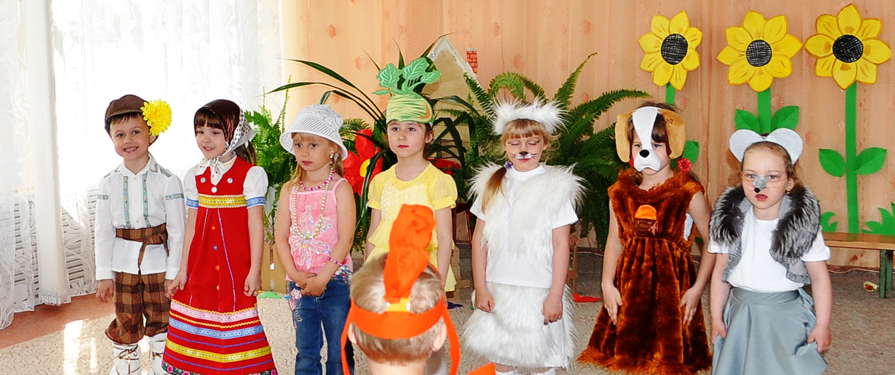

Вот некоторые рекомендации по подготовке и организации небольшого семейного ТЕАТРАЛИЗОВАННОГО ПРЕДСТАВЛЕНИЯ.
1. Желательно выбирать для спектакля не очень длинную и всем известную, а главное, всеми любимую сказку. Это важно для того, что бы процесс подготовки был не очень обременительным, вызывал положительные эмоции, содействовал развитию творчества, фантазии и воображения. Хорошо, если в спектакле будут задействованы все члены семьи. Если же к вам захотят присоединиться гости, смело подключайте их к семейному спектаклю. Театрализованное представление от этого только выиграет, станет еще интереснее!
2. Помните и о том, что домашний театр не имеет постоянной труппы, причем состав исполнителей, их количество и качество может измениться в любой момент, даже в день премьеры. Поэтому стройте свой спектакль так, чтобы он был готов к возможным изменениям — уменьшению или увеличению числа персонажей, взаимозаменяемости актеров, и даже сокращению пьесы.
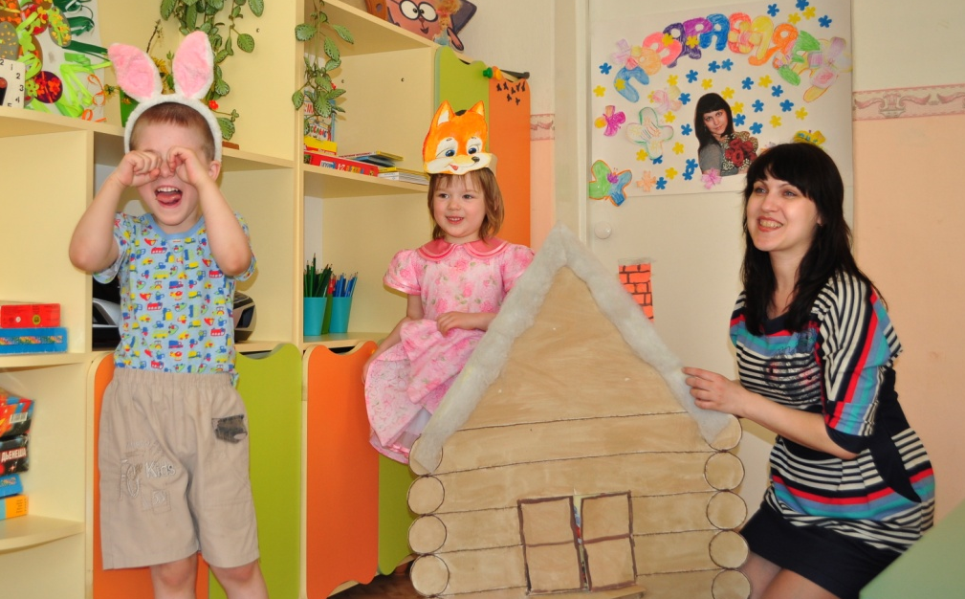
3. Репетиция должна вызывать душевный подъем. По окончании репетиции вы и ваши артисты должны чувствовать себя лучше, чем до того, как она началась. Должно быть жаль, что все закончилось. Если же что-то не получается, прервите репетицию на самом интересном месте — прием почти что детективный, но верный. Неудачу ни с кем не обсуждайте, переживите ее молча. И в следующий раз начинайте все сначала. Никогда не натаскивайте детей, не учите их «с голоса», не заставляйте их копировать внешний рисунок роли. Ведите их через процесс — это единственное, что нужно делать в репетициях. Помните: не будет процесса — не будет и результата.
4. Во время репетиций обратите внимание, как дети слушают реплики друг друга, как они перемещаются по сцене, помогают ли своим партнерам играть. Важно, чтобы во время игры дети не загораживали друг друга, располагались бы на «сцене» веером, лучше всего лицом или к зрителю, обращая реплики не только к партнерам, но и в зал. Репетируя, вы должны проходить сцену за сценой — сначала в том порядке, как это написано в пьесе. В дальнейшем, вы можете брать сцены вразброс. В каждом отдельном случае алгоритм работы определяется индивидуально.

5. Многих волнует вопрос: «Где же в современной квартире взять сцену?»
Домашний театр вполне может существовать без сцены. Мало того, для совсем маленьких актеров-дошкольников и зрителей вполне подходит принцип карнавала — зрелища без рампы и строгого разделения на исполнителей и зрителей. Поэтому вы можете создать демократичный театр — без возвышения сцены. Принцип карнавальной организации театра позволяет детям чувствовать себя смелее, раскрепощеннее; он больше похож на игру. Итак, без сцены спектакли идут в условном кругу или овале общения, созданном в комнате-зале, превращенной в одну большую декорацию при помощи нехитрых приспособлений — кусков тканей, занавесок, воздушных шаров, бумажных гирлянд, картонных коробок и т.п. Такое насыщенное пространство, в которое помещены и зрители и актеры одновременно (ибо и те и другие как бы меняются местами и, сопереживая, чувствуют себя и теми и другими), позволяет достигнуть максимального игрового и праздничного эффекта, заставляет глубже прочувствовать сюжет пьесы. Этот прием используют при организации детских утренников, а сегодня он получил свежее название «интерактивного театра ».
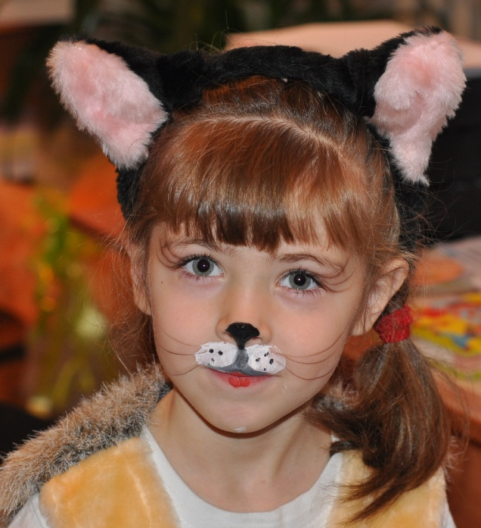
6. Что касается костюмов, то домашний театр хорош тем, что он вполне удовольствуется костюмом-намеком: маска волка и серая водолазка — ты волк, мамина юбка на резинке превратит девочку в принцессу, а плащом может быть любой кусок ткани. Так что «голь на выдумку хитра» — не стесняйтесь использовать старые вещи, цветную бумагу и краски! За лучший праздничный образ — приз! Те, кто по каким-то причинам не пожелают принять участие в спектакле, могут стать зрителями или почетными членами жюри.
7. Не бойтесь «пересластить» спектакль музыкой, реквизитом, костюмами! Чем больше «самоделен» спектакль, чем больше детей и взрослых «поучаствуют» в нем шторами, коробками и прочим подручным реквизитом — тем больше будет всеобщая радость. Главное, помните о том, что ваша цель — не максимально передать обстановку, а максимально увлечь детей и порадоваться вместе с ними!
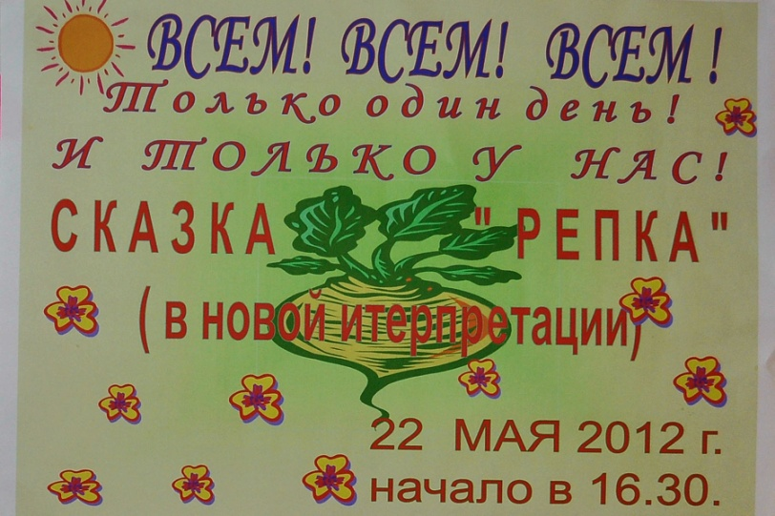
Премьера!
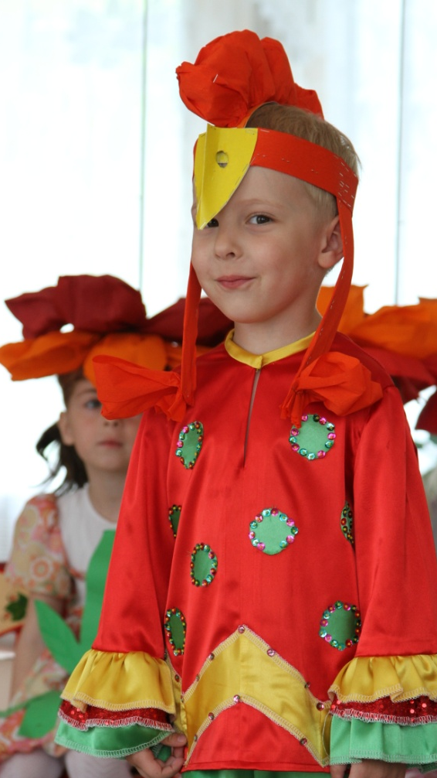
Вот и приближается долгожданный день премьеры! Конечно, все очень волнуются и проверяют готовность декораций, реквизита, света, костюмов и т. п. Но, кажется, мы с вами забыли о такой важной вещи, как театральная афиша! Берите скорее большой лист бумаги (ватман или бумагу для акварели), гуашь, акварель и приступайте!
Самыми большими буквами пишется название спектакля, затем его жанр: «комедия», «кукольное представление», «страшная и поучительная история», «веселые приключения» и т.п.
Ниже не забудьте написать фамилии режиссера, артистов и (чего никогда нет на настоящих афишах) фамилии всех-всех ребят и взрослых, которые так или иначе приняли участие в подготовке спектакля. Готовую афишу приклейте где-нибудь в прихожей или прямо на входных дверях, что сразу создаст настоящую театральную атмосферу для ваших гостей!
Если вы не поленились и изготовили билетики и программки — раздайте их гостям.
Еще одна немаловажная деталь — театральный звонок перед началом спектакля! Конечно, как и полагается, звонков должно быть три, а производить их можно чем угодно — колокольчиком, клаксоном, звонком от велосипеда, ксилофоном и еще чем угодно — лишь бы звук был достаточно громкий и нравился вам.
После третьего звонка гости собираются в «зал» и рассаживаются по местам. Гаснет свет. Можно оставить гореть несколько свечек, и не забудьте осветить сцену, на которой появится ведущий и объявит начало спектакля. И вот зазвучала музыка — представление началось! Будет очень здорово, если вы сфотографируете несколько эпизодов, а потом и всю труппу с гостями на память.
Желаем вам успеха!

Составила
Кочедышкина Ю.В.
воспитатель МБДОУ №107

